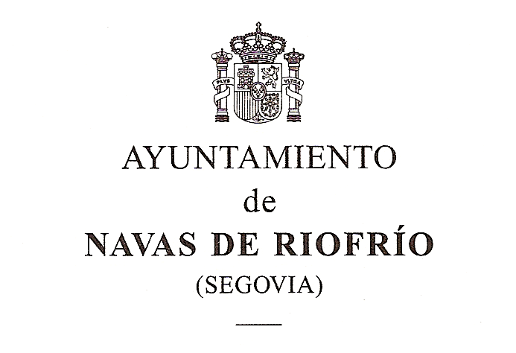 SOLICITUD COMEDOR MUNICIPAL

CURSO 2023-2024

DATOS NIÑ@ / NOMBRE

DIRECCIÓN:

TELÉFONOS DE CONTACTO:

FECHA DE NACIMIENTO:  EDAD:

**Progenitor 1**:

Nombre y apellidos:

DNI: TFNO:

Correo electrónico:

**Progenitor 2**:

Nombre y apellidos:

DNI: TFNO:

Correo electrónico:

**MARCAR LA OPCIÓN DESEADA**

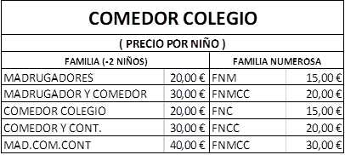

MADRUGADORES**(8 a 9 h)**

MADRUGADORES **(8 a 9 h)** Y COMEDOR **(14 a 15 h)**

COMEDOR **(14 a 15 h)**

COMEDOR Y CONTINUADORES **(14 a 16 h)**

MADRUGADORES, COMEDOR Y CONTINUADORES

**Hora extra en junio y septiembre salida a las 13 h del colegio (para los que necesiten el horario de 15 a 16 h- 20 € x niño / 15 € x niño FAMILIA NUMEROSA**

**Servicio comedor días sueltos (madrugadores, comedor y continuadores) 3€/día y por cada servicio.**

**DOMICILIACIÓN BANCARIA: IBAN**

**Personas autorizadas para la recogida del niñ@.**

Nombre, apellidos y DNI:

Nombre, apellidos y DNI:

En navas de Riofrío a de 20

Firma del solicitante.

C/ Segovia, 13 (40420-Navas de Riofrío) Tf.921- 48 00 82 Fax. 921- 48 02 69 / ayuntamientonavasderiofrio@gmail.com